Производни от по-висок ред
Нека f(x) е диференцуема функция и f′(x) е нейната производна. Производната на f′(x) (ако съществува) се означава като f′'(x) и се нарича втора производна на f(x). Също така производната на втората производна (ако съществува) се нарича трета производна. За някои функции този процес продължава и те имат четвърта и т. н. - производни от по-висок ред.
Функцията f може да няма производна - например, ако не е непрекъсната. Тогава тя може да няма и втора производна. Например нека
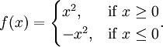
Елементарно пресмятане показва, че f е диференцуема функция, чиято производна е
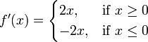.
f′(x) няма производна в нулата. Подобни примери показват, че една функция може да има k производни за някакво цяло неотрицателно k, но да няма производна от (k + 1)-ви ред.

